

数据结构课程设计

选题一 活期储蓄账户管理

学生姓名**：**  程驰

学 号 **：**  1931054041

专 业**：**计算机科学与技术

班 级**：** 计本1902

指导教师**：** 李薇

目录

一、 需求分析 1

二、 概要设计 1

三、 模块设计 2

四、 详细设计 3

五、 测试分析 5

六、 用户手册 8

七、 程序清单 8

1. **需求分析**
2. **程序所实现的功能:**

实现储蓄账户管理功能，能够实现储户开户，销户，存入，支出等功能。

1. **程序的输入，包含输入的数据格式和说明：**

针对不同功能，以输入不同的参数实现具体功能。对于开户功能，管理员根据提示，输入储户姓名，以及储蓄金额。对于销户功能，根据储户姓名，实现销户。存款与取款根据输入的储户姓名完成。

1. **程序的输出，程序的输出形式:**

程序有良好的用户输入提示，根据提示信息输入即可。

1. **测试数据：**

具体见测试模块。

1. **概要设计**
2. **主界面设计**

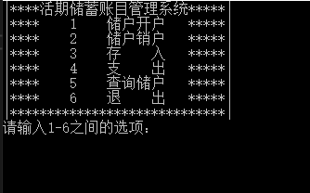

图2.1主界面

1. **存储结构设计**

使用链表存储储户的信息。

链表内容包括储户的姓名，存储的金额，以及下一个链表结点的信息。

1. **系统功能设计**

本程序按照要求，实现了对储户管理，以及对储户金额存储支出操作等功能，并且还实现了查询所有储户功能。5个子功能的设计描述如下：

1. 储户开户功能。新增储户，管理员根据储户姓名完成开户。
2. 储户销户功能。注销储户账户，搜索储户姓名，然后加以删除。
3. 储户存钱功能。管理员根据储户姓名，以及新增金额，实现存储。
4. 储户取钱功能。根据储户姓名，以及剩余金额实现取钱，注意判别金额不够的情况。
5. 查询系统储户信息功能。查询当前系统存在的储户。
6. 退出功能。退出管理系统。
7. **模块设计**
8. **模块设计**

根据每个功能，实现每个子模块，并且由于返回菜单功能多次调用，也写作一个子模块

**2.系统子程序及功能设计**

1. void DepositMoney();//存钱
2. void DrawMoney();//取钱
3. void AddAccount();//新增储户
4. void DeleteAcount();//删除储户
5. void DisplayAccountInfo();//展示系统储户信息
6. void Menu(); // 每次刷新显示菜单项
7. void returnMenu(); // 返回菜单
8. void main（） //主函数
9. **函数主要调用关系图**

本系统主要调用关系图如3.1所示，图中数字是各函数的编号。

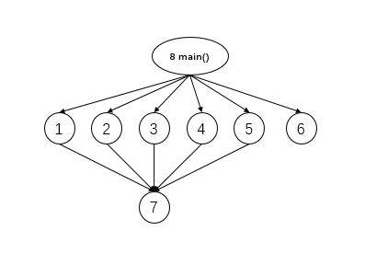

图3.1为系统函数关系调用图

1. **详细设计**
2. **数据类型定义**

struct account_info

{

char name[128];

float money;

account_info* next;

};

1. **系统主要子程序详细设计**

详细设计见附录代码。

1. **测试分析**

**1.新增储户**

在主菜单下，用户输入1并回车，运行图如5.1所示。

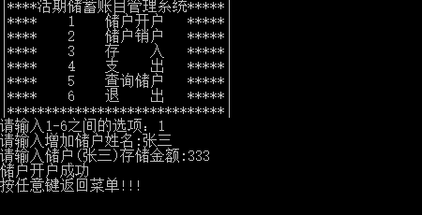

图5.1新增储户

**2.储户销户**

在主菜单下，用户输入2并回车。

a)测试数据：z李四

预期输出：删除失败

测试结果：运行图如5.2(a)所示

b)测试数据：张三

预期输出：删除成功

测试结果：运行图如5.2(b)所示

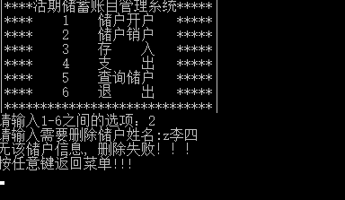 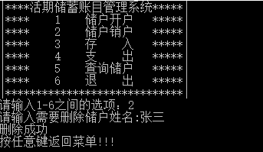

1. (b)

图5.2储户销户

**3.存钱操作**

在主菜单下，用户输入3并回车。

测试数据：张三 77

预期输出：存钱成功

测试结果：运行图如5.3所示

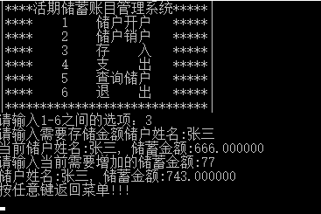

图5.3存钱操作

**4****.储户取钱**

在主菜单下，用户输入4并回车。

测试数据：（张三123） （张三46556）

预期输出：成功 失败

测试结果：运行图如5.4所示

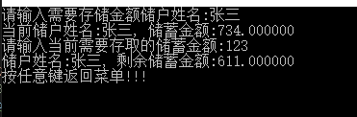

（a）

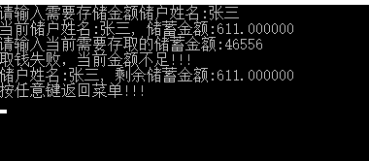

(b)

图5.4储户存钱

**5.查看储户信息**

在主菜单下，用户输入5并回车。

测试数据：5

预期输出：李白 1234 张三 123

测试结果：运行图如5.5所示

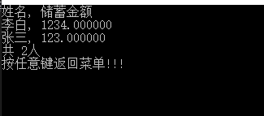

图5.5储户查询

**6.退出**

在主菜单下，用户输入0，即退出“储户信息管理的运算程序”。

1. **用户手册**

程序共有6个功能，具体如下：

1）储户开户功能。

2）储户销户功能。

3）储户存钱功能。

4）储户取钱功能。

5）查询系统储户信息功能。

6）退出功能。

每个功能设计都有良好的操作提示，根据提示进行操作即可

**源程序清单**

#include <stdio.h>

#include <stdlib.h>

#include <string.h>

struct account_info

{

char name[128];

float money;

account_info* next;

};

void DepositMoney();//存钱

void DrawMoney();//取钱

void AddAccount();//新增储户

void DeleteAcount();//删除储户

void DisplayAccountInfo();//展示系统储户信息

void Menu(); // 每次刷新显示菜单项

void returnMenu(); // 返回菜单

account_info *accountInfo; //储户信息

int main()

{

accountInfo = (account_info*)malloc(sizeof(account_info)); //第一个带头结点

accountInfo->next = NULL;

while (1)

{

Menu();

printf("请输入1-6之间的选项：");

int op;

scanf("%d", &op);

system("cls");

switch (op)

{

case 1:AddAccount(); break;

case 2:DeleteAcount(); break;

case 3:DepositMoney(); break;

case 4:DrawMoney(); break;

case 5:DisplayAccountInfo(); break;

case 6:return 0;

default:

printf("输入错误，请重新输入!!!\n"); getchar();

break;

}

}

return 0;

}

void DepositMoney()

{

printf("请输入需要存储金额储户姓名:");

char name[128];

scanf("%s", name);

account_info* p = accountInfo;

while (p->next != NULL)

{

if (strcmp(p->next->name, name) == 0)

{

printf("当前储户姓名:%s, 储蓄金额:%2f\n", p->next->name, p->next->money);

printf("请输入当前需要增加的储蓄金额:");

float addMoney;

scanf("%f", &addMoney);

p->next->money += addMoney;

printf("储户姓名:%s, 储蓄金额:%2f", p->next->name, p->next->money);

returnMenu();

return;

}

p = p->next;

}

printf("无该储户信息, 存钱失败！！！");

returnMenu();

}

void DrawMoney()

{

printf("请输入需要存储金额储户姓名:");

char name[128];

scanf("%s", name);

account_info* p = accountInfo;

while (p->next != NULL)

{

if (strcmp(p->next->name, name) == 0)

{

printf("当前储户姓名:%s, 储蓄金额:%2f\n", p->next->name, p->next->money);

printf("请输入当前需要存取的储蓄金额:");

float drawMoney;

scanf("%f", &drawMoney);

if (p->next->money >= drawMoney)

{

p->next->money -= drawMoney;

}

else

{

printf("取钱失败，当前金额不足!!!\n");

}

printf("储户姓名:%s, 剩余储蓄金额:%2f", p->next->name, p->next->money);

returnMenu();

return;

}

p = p->next;

}

printf("无该储户信息, 取钱失败！！！");

returnMenu();

}

void AddAccount()

{

printf("请输入增加储户姓名:");

char name[128];

scanf("%s", name);

printf("请输入储户(%s)存储金额:", name);

float money;

scanf("%f", &money);

account_info *node = (account_info*)malloc(sizeof(account_info)); //新增结点

node->money = money;

strcpy(node->name, name);

//将结点插入

node->next = accountInfo->next;

accountInfo->next = node;

printf("储户开户成功");

returnMenu();

}

void DeleteAcount()

{

printf("请输入需要删除储户姓名:");

char name[128];

scanf("%s", name);

account_info* p = accountInfo;

while (p->next != NULL)

{

if (strcmp(p->next->name, name) == 0)

{

account_info* d = p->next;

p->next = d->next;

free(d); //删除结点，并释放删除结点的空间

printf("删除成功");

returnMenu();

return;

}

p = p->next;

}

printf("无该储户信息, 删除失败！！！");

returnMenu();

}

void DisplayAccountInfo()

{

int num = 0; //记录人数

printf("姓名, 储蓄金额\n");

account_info* p = accountInfo;

while (p->next != NULL)

{

printf("%s, %2f\n", p->next->name, p->next->money);

p = p->next;

num++;

}

printf("共 %d人", num);

returnMenu();

}

void Menu()

{

system("cls");

printf("|****活期储蓄账目管理系统*****|\n");

printf("|**** 1 储户开户 *****|\n");

printf("|**** 2 储户销户 *****|\n");

printf("|**** 3 存 入 *****|\n");

printf("|**** 4 支 出 *****|\n");

printf("|**** 5 查询储户 *****|\n");

printf("|**** 6 退 出 *****|\n");

printf("|*****************************|\n");

}

void returnMenu()

{

printf("\n按任意键返回菜单!!!\n");

getchar(); getchar();

}